LAUDA ehrt Werner Kilb für 40 Jahre Betriebszugehörigkeit

Leiter Finanzen verbindet analytischen Sachverstand mit hohem persönlichem Einsatz

Lauda-Königshofen, 28. September 2026 – Die LAUDA DR. R. WOBSER GMBH & CO. KG ehrte in einer Feierstunde das 40-jährige Betriebsjubiläum von Werner Kilb. Im Beisein des Führungskreises, der Geschäftsführung sowie einiger Ehrengäste wurde der Leiter Finanzen für seine Integrität, sein unternehmerisches Denken und seine Treue zum Weltmarktführer gewürdigt.

Werner Kilb begann seine berufliche Laufbahn bei LAUDA am 25. August 1986 mit der Ausbildung zum Industriekaufmann. Nach deren Abschluss startete er in der Buchhaltung und wechselte 1993 in das Controlling. Parallel dazu erwarb er die Fachhochschulreife und absolvierte erfolgreich ein berufsbegleitendes Studium der Betriebswirtschaft. Nach vielen Jahren als Stellvertreter verantwortet er den Bereich Finanzen seit dem 1. Februar 2020 als dessen Leiter und ist ständiges Mitglied des Führungskreises. Zu seinen Aufgaben zählen der Aufbau der Kosten- und Leistungsrechnung, die Deckungsbeitragsrechnungen und Abweichungsanalysen, die Analyse der Profitcenter und Tochtergesellschaften sowie die Erstellung der Monatsabschlüsse. Die Einführung der Controlling-Software und des GOAL-Systems begleitete er maßgeblich.

Dr. Gunther Wobser, Geschäftsführender Gesellschafter, würdigte in seiner Laudatio die besonderen Verdienste des Jubilars: »Werner Kilb ist ein wahres Eigengewächs. Mit dem Aufbau unseres Controlling-Systems hat er Grundlagen geschaffen, von denen das Unternehmen bis heute profitiert. Sein kritischer Blick auf Prozesse und Abläufe bringt Verbesserungen hervor. Dabei denkt er stets über den Tellerrand hinaus und handelt unternehmerisch. Mitdenken, Vorausdenken und Unterstützen – so führt er sich selbst und sein Team.« In Anerkennung seiner Verdienste erhielt Werner Kilb die LAUDA Ehrenurkunde sowie die Ehrenurkunde der IHK Heilbronn-Franken.

Der Bürgermeister der Stadt Lauda-Königshofen, Dr. Lukas Braun, überbrachte die Glückwünsche der Stadt und überreichte die Ehrenurkunde des Landes Baden-Württemberg, unterzeichnet von Ministerpräsident Cem Özdemir. Er betonte die Verlässlichkeit, das Engagement und die Loyalität des Geehrten als echte Lebensleistung und hob hervor, dass LAUDA engagierten Mitarbeitenden gute Perspektiven biete. Zugleich erinnerte er an das kommunalpolitische Wirken von Werner Kilb, der sich 15 Jahre lang als Gemeinderat für Oberlauda und die Gesamtstadt engagierte und 2022 mit der Bürgerehrennadel der Stadt ausgezeichnet wurde.

Dr. Mario Englert, Geschäftsführer und CFO, beleuchtete in seiner Ansprache die vielen Facetten des langjährigen Finanzleiters und ließ dabei die eine oder andere Anekdote einfließen: Werner Kilb sei eine verlässliche Konstante, auf die man sich in jeder Situation stützen könne. Er sei äußerst loyal, gebe stets ehrliches Feedback und behalte dabei immer das Unternehmen und das Ergebnis im Blick. Als geradlinige Führungskraft hinterfrage er den Status quo kontinuierlich und sei damit ein Vorbild für das Familienunternehmen.

Betriebsratsvorsitzender Uwe Stastny sprach im Namen des Betriebsrates und als Vertreter der Belegschaft. Er lobte Werner Kilb als Menschen, der Verantwortung, Zuverlässigkeit und Herz miteinander verbinde, und unterstrich, dass der Jubilar den Kurs des Weltmarktführers über mehr als vier Jahrzehnte hinweg aktiv mitbestimmt habe.

Abschließend bedankte sich Werner Kilb für die Ehrung und sagte seine weitere Einsatzfreude zu. Neben seiner beruflichen Tätigkeit gilt die Leidenschaft von Werner Kilb der Kommunalpolitik, der Imkerei, dem Naturschutz und der Heimatkunde. Auch im örtlichen Vereinsleben ist er seit vielen Jahren aktiv – ein Engagement, das seine Verbundenheit mit der Region ebenso widerspiegelt wie sein Wirken bei LAUDA.

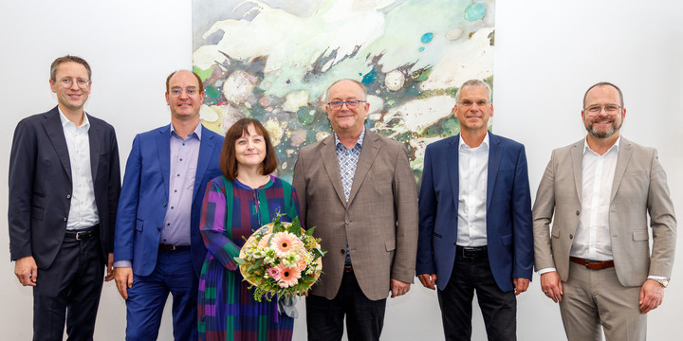

Bild: Werner Kilb (Mitte) wurde für 40 Jahre Betriebszugehörigkeit bei LAUDA vom Geschäftsführenden Gesellschafter Dr. Gunther Wobser (rechts) geehrt. Es gratulierten (v. l. n. r.) Dr. Mario Englert (Geschäftsführer und CFO), Bürgermeister Dr. Lukas Braun (Stadt Lauda-Königshofen), Susanne Kilb und Uwe Stastny (Betriebsratsvorsitzender). © LAUDA

Wir sind LAUDA – Weltmarktführer für exakte Temperaturen. Unsere Temperiergeräte und -anlagen sind das Herz wichtiger Applikationen und leisten so einen Beitrag für eine bessere Zukunft. Als Komplettanbieter gewährleisten wir die optimale Temperatur in Forschung, Produktion und Qualitätskontrolle. Wir sind der zuverlässige Partner für Elektromobilität, Wasserstoff, Chemie, Pharma/Biotech, Halbleiter und Medizintechnik. Mit kompetenter Beratung und innovativen Lösungen begeistern wir unsere Kunden seit über 70 Jahren täglich neu – weltweit.

Im Unternehmen gehen wir stets den entscheidenden Schritt voraus. Wir fördern unsere Mitarbeitenden und fordern uns immer wieder selbst: für eine bessere Zukunft, die wir gemeinsam gestalten.

Pressekontakt
Für die Presse stellen wir sehr gerne aufbereitete Informationen über unser Unternehmen, die LAUDA FabrikGalerie und unsere Projekte im Bereich Innovationsförderung, Digitalisierung und Ideenmanagement zur Verfügung. Wir freuen uns auf einen offenen Austausch mit Ihnen – sprechen Sie uns an!

CHRISTOPH MUHR
Leiter Unternehmenskommunikation
T + 49 (0) 9343 503-349
christoph.muhr@lauda.de

LAUDA DR. R. WOBSER GMBH & CO. KG, Laudaplatz 1, 97922 Lauda-Königshofen, Deutschland/Germany. Kommanditgesellschaft: Sitz Lauda-Königshofen, Registergericht Mannheim HRA 560069. Persönlich haftende Gesellschafterin: LAUDA DR. R. WOBSER Verwaltungs-GmbH, Sitz Lauda-Königshofen, Registergericht Mannheim HRB 560226. Geschäftsführer/Managing Directors: Dr. Gunther Wobser (Vorsitzender/President & CEO), Dr. Mario Englert (CFO), Dr. Marc Stricker (COO)

